КГУ «Общеобразовательная средняя школа-гимназия №1 им.Н.Островского»

КСП по всемирной истории в 8 «б» классе

Составил: учитель истории
Докучаев К.В.

2024-2025 уч.год

Раздел |  | Вторая мировая война. Причины и последствия.
ФИО педагога |  | Докучаев Константин Валерьевич
Дата
Класс |  | Количество присутствующих: | отсутствующих:
Тема урока |  | Каковы итоги второй мировой войны, какие изменения произошли на политической карте мира ?
Цели обучения, которые достигаются на данном уроке (ссылка на учебную программу) |  | 9.​3.​2.​8 обобщать и оценивать изменения на политической карте мира во второй половине ХХ века;  9.​3.​2.​4 выделять интеграционные и дезинтеграционные процессы в мире после окончания холодной войны;  8.​3.​2.​3 анализировать причины, характер и последствия Второй мировой войны
Цель урока |  | Анализируют причины, характер и последствия Второй мировой войны;  Оценивают вклад советского народа в Победу в Великой Отечественной войне.  Все: перечисляют союзников и противников Германии во Второй мировой войне, соотносят термины, понятия и их определения.  Большинство: определяют последствия Второй мировой войны.  Некоторые: Оценивают вклад советского народа в победу в Великой отечественной войне.
Критерии успеха |  | -Перечисляет союзников и противников Германии в Великой отечественной войне, соотносят термины, понятия и их определения: « план Барбаросса», «капитуляция», «коалиция», « Операция «Тайфун»,«Вашингтонская декларация», «Курская битва», «Атлантическая хартия», « Тегеранская конференция»,» « Операция «Оверлорд»»,«Ялтинская(Крымская )конференция»;  -Анализирует политические, социальные, экономические, технологические последствия Второй мировой войны;  -Высказывают свое мнение о вкладе советского народа в Победу в Великой отечественной войне.
Ход урока
Этапы урока | Деятельность учителя |  |  | Деятельность обучающихся | Оценивание | Ресурсы
Организационный этап | Организационный этап  Прием « Желаю тебе»  Проверка домашнего задания. И.Р.  Работа в парах  1. Выберите правильный ответ. С этого события началась Вторая мировая война:  а) нападение милитаристской Японии на Китай  в) вторжение Италии в Эфиопию  с) нападение гитлеровской Германии на Польшу  д) вторжение СССР в Финляндию  2. Найдите лишнее. Крупнейшие сражения Второй мировой войны 1939-1945 гг.:  а) битва на Сомме  в) сражение у Эль-Аламейна  с) Сталинградская битва  д) сражение у острова Мидуэй  е) Курская битва  3. Восстановите последовательность событий:  а) атомная бомбардировка Хиросимы и Нагасаки  в) открытие второго фронта  с) нападение Японии на Пёрл-Харбор  д) «странная война»  4. Назовите принцип, который объединяет этих людей. Георгий Жуков, Бернард Монтгомери, Александр Василевский, Дуайт Эйзенхауэр, Константин Рокоссовский, Дуглас Макартур, Иван Конев, Джордж Паттон:  а) это командующие войсками стран антигитлеровской коалиции  в) это участники движения Сопротивления в европейских странах  с) это министры иностранных дел воюющих государств  5.Оцените утверждение. Военное противостояние с 3 сентября 1939 по 10 мая 1940 года на Западном фронте, получило наименование «странной» или «сидячей» войны:  а) верно в) неверно  Ф.О. Взаимооценивание (обмен карточками с другими соседними парами)  Актуализация темы: первоначально стимулирующий материал.  Прием: Мозговой штурм  Внимательно рассмотрите картинки.  Опишите, что изображено на картинках?  К какому периоду Второй мировой войны относиться данные изображения?  Как вы думаете, как они связаны с темой нашего урока?  Учащиеся определяют тему урока. |  |  | Показывают решения задач, при возникновении вопросов разбирают с учителем |  | Интерактивное обучение
Изучение нового материала | Кластер  Как первая мировая война изменила карту мира. Причины распада империй. Анализ и оценка деятельности Лиги Наций и Версальско-Вашингтонской системы.  Учителем задаются вопросы:  - В конце 19 века.( 1882г) был сформирован…….(Тройственный союз)  - В начале 20 века(1907г) формируется блок….. ( Антанта)  - Поводом к 1 первой мировой войне послужило……  - В чем заключаются основные причины 1 первой мировой войны?  - В ходе этой войны пали такие империи как династии…..Романовых, Габсбургов, турецких султанов.  - К чему приводят масштабы и последствия сражений первой мировой войны?  Ребята, исходя из прошедшей темы, мы с вами приходим к выводу, что последствия первой мировой войны повлияли на судьбу таких империй как Австро-Венгрия, Россия, Османская империя.  Сообщение темы урока, которая записывается в основное содержание кластера. Обсуждение с учениками целей урока.  Работа в группе:  1 группа- Австро-Венгрия  2 группа- Россия  3 группа – Османская империя.  Осуществление работы по дескрипторам:  Выделяют положение империй Австро-Венгрии, России, Османской империи накануне Первой мировой войны.  Причины и повод участия данных империй в войне.  Положение данных империй в период ведения боевых действий.  Вывод и итоги причины распада Австро-Венгрии, Росии, Османской империи.  1-задание. . Работа с учебником.  Заполни схему союзников и противников Германии во Второй мировой войне. Соотнеси термины с понятиями и их содержанием.  Противники  Союзники  № Термины Понятия и их содержание  1 план «Барбаросса» А отражение советскими войсками немецкого наступления (имевшего кодовое название на Москву зимой (5-6 декабря) 1941 года  2 капитуляция Б стратегическая операция союзников по высадке войск воФранции с 6 июня 1944 года- 25 августа 1944 года  3 коалиция в договор о прекращении вооружённой борьбы между противостоящими силами в международном праве — прекращение вооружённой борьбы и сдача вооружённых сил одного из воюющих государств.  4 Операция «Тайфун» Г совокупность стратегических оборонительно (5—23 июля) наступательных (12 июля — 23 августа) операций Красной армии в Великой Отечественной войне с целью сорвать крупное наступление сил вермахта и разгромить его стратегическую группировку. Считается самым крупным (величайшим) танковым сражением в истории  5 Вашингтонская декларация Д один из основных программных документов антигитлеровской коалиции. Подписанный между Анлией, США и ССР в 1941г. .была призвана определить устройство мира после победы союзников во Второй мировой войне,  6 Курская битва Е добровольное объединение нескольких (групп) лиц (например: государств, организаций, политических партий) для достижения определённой цели.  7 Атлантическая хартия Ж подписана 1 января 1942 г 26 государствами представителями государств — участников антигитлеровской коалиции .Эти государства обязались использовать все свои военные и экономические ресурсы против находящихся с ними в войне участников тройственного пакта  8 Тегеранская конференция И (4–11 февраля 1945) — вторая по счёту многосторонняя встреча лидеров трёх стран антигитлеровской коалиции — СССР, США и Великобритании — во время Второй мировой войны, посвящённая установлению послевоенного мирового порядка  9 Операция «Оверлорд» К разработанный в 1940—1941 годах план нападения нацистской Германии на СССР и одноимённая военная операция, осуществлявшаяся в соответствии с этим планом на начальной стадии Великой Отечественной войны.  10 Ялтинская (Крымская )конференция Л первая за годы Второй мировой войны конференция «большой тройки» — лидеров трёх стран: И. В. Сталина Ф. Д. Рузвельта, У. Черчилля, состоявшаяся 28 ноября — 1 декабря 1943 года. Основным вопросом было открытие второго фронта в Западной Европе  1 2 3 4 5 6 7 8 9 10  Ф.О.: Самооценивание по шаблону с правильными ответами.  2-задание.ПР.Работа с текстом учебника.Определите последствия Второй мировой войны и заполните матрицу PEST- анализа  P ( Политические последствия) E(Экономические последствия)  S (Социальные последствия) Т (Технологические последствия)  Лист взаимооценивания  № Критерии оценивания Степень выполнения задания (+ -)  1 Описывает политические последствия  2 Описывает экономические последствия  3 Описывает социальные последствия  4 Описывает технологические последствия  Задание 3.  Сравнить политическую карту мира до первой мировой войны и Послевоенное устройство мира.  Индивидуальная работа учащихся с политической картой мира  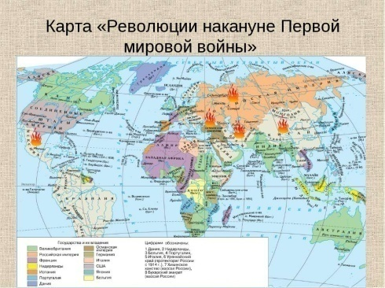  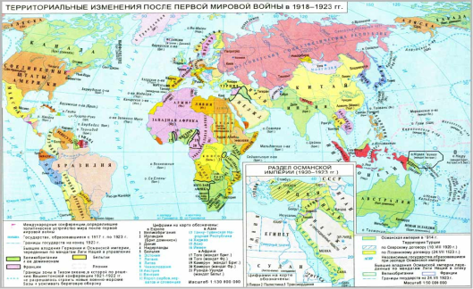  Задание 4. Задание: Фишбоун. Работа учащихся в группе.  Рассмотреть причины распада империй Австро-Венгрии, России, Османской империи, выявить причинно-следственную связь , проанализировать причины распада великих империй.  Обобщение по заданию в форме: Что? Где? Когда?  Задание 4:  Организация работы в паре:  Проанализировать и оценить деятельность Лиги Наций и Версальско-Вашингтонской системы договоров.  Роль деятельности Лиги Наций Роль Версальско-Вашингтонской системы  Вывод : Вывод:  4 задание. Г.Р.  «ПОПС» - Оценивают вклад советского народа в победу Великой отечественной войне.  П-позиция. На мой взгляд_____  О - объяснение. Потому что_______  П-пример. В качестве доказательства могу привести пример________________  С-следствие. Таким образом, я делаю вывод, что __________  ФО: Оценивание учителем. Прием:«Три М и Д».  Учащимся предлагается три момента, которые у них получилось хорошо, и предложить одно действие, которое улучшит их работу на уроке. |  |  | Учащиеся ведут обсуждение в паре.  Отвечают на вопросы  Учащиеся отвечают на вопросы, составляют кластер и вместе с учителем приходят к выводу о теме изучаемой на уроке.  Записывают тему урока  Учащиеся индивидуально читают текст учебника, анализируют, сравнивают и отмечают на контурной карте какие государства появились после первой мировой войны на политической карте мира.  Учащиеся выделяют проблему, поиск ее причин , сопоставление фактов, формулирование вывода по заданию.  Учащиеся анализируют , оценивают деятельность Лиги Наций с помощью раздаточного материала, чтения учебника и выделения главного .  Рассматривают роль Версальско-Вашингтонской системы договоров послевоенного устройства мира | Словесная оценка учителя  . Взаимооценивание  Стратегия «Стикер
Рефлексия | Рефлексия:  Прием «Аргументация своего ответа»  1.На уроке я работал……..потому что………  2.Своей работой на уроке я………  3.Урок для меня показался…….  4.За урок я…..  5.Мое настроение……..  6.Материал урока мне был………  Домашнее задание: |  |  | Учащиеся проводят рефлексию, оценивают качество работы, уровень усвоения (повторения), психологического комфорта, определяют совместные результаты работы

